Ofício Vereador Nº 126/2022

São Roque, 11 de janeiro de 2022.

Excelentíssimo Senhor Prefeito,

Venho por meio deste cumprimentá-lo e solicitar os bons ofícios de Vossa Excelência, junto ao Departamento de Obras, reiterar o pedido para realização da limpeza, roçada e capinação do campo de areia localizado na Rua Tomás de Antônio Gonzaga, esquina com Rua Antônio Francisco Lisboa, no Bairro Paisagem Colonial, conforme fotos em anexo.
Tal pedido se justifica tendo em vista que moradores e esportistas que utilizam o campo de areia entraram em contato com este vereador para relatar o estado precário em que o campo se encontra, rodeado por mato e lixo. A realização da limpeza, roçada e capinação de toda sua área, se faz necessária e requeremos desde já uma atenção para o caso em tela.
Na certeza de que dispensará especial atenção a este Ofício, desde já agradeço, renovando meus mais sinceros protestos de elevada estima e de distinta consideração.

Atenciosamente,

William da Silva Albuquerque
(William Albuquerque)
Vereador

Ao
Excelentíssimo Senhor
MARCOS AUGUSTO ISSA HENRIQUES DE ARAUJO
DD. Prefeito de São Roque - SP
PROTOCOLO Nº CETSR 11/01/2022 - 12:25 350/2022AH

ANEXO
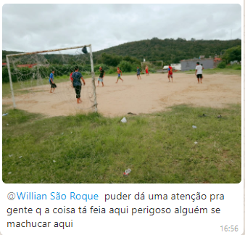

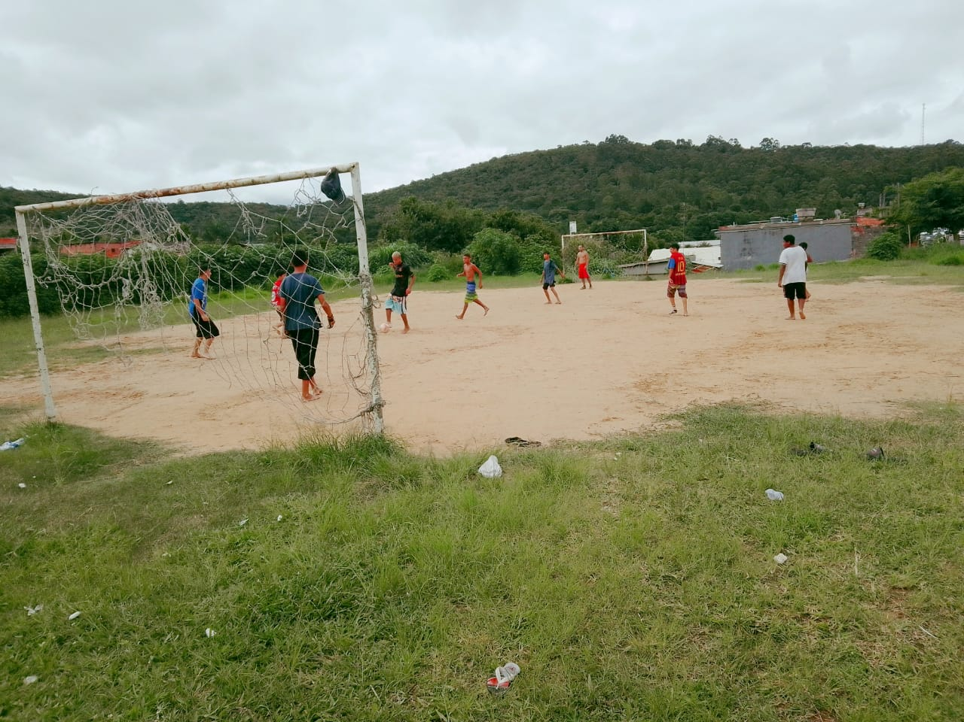
PROTOCOLO Nº CETSR 11/01/2022 - 12:25 350/2022AH

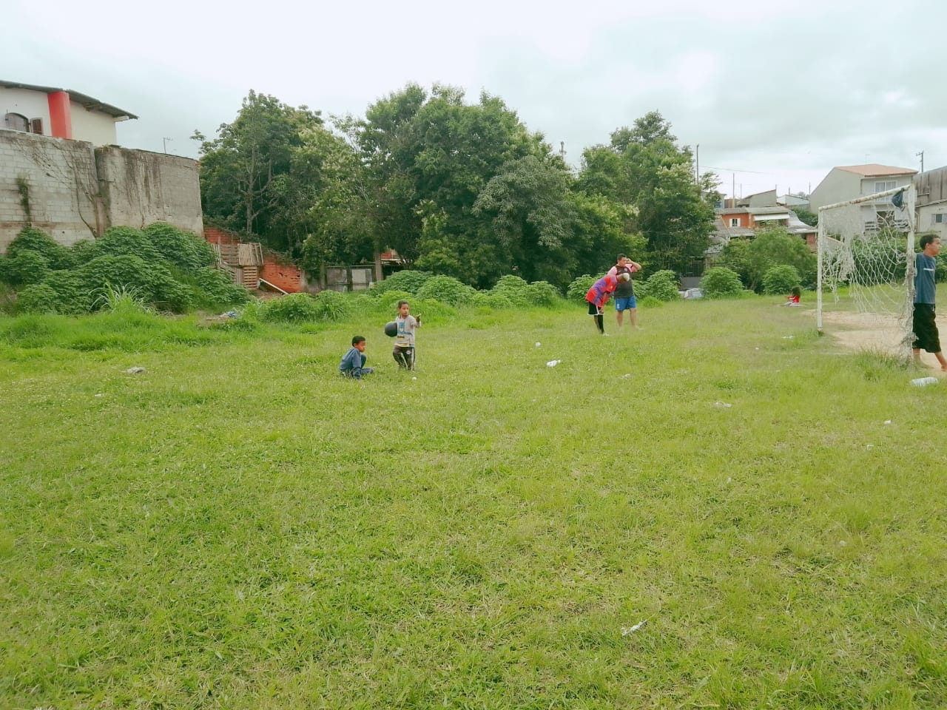
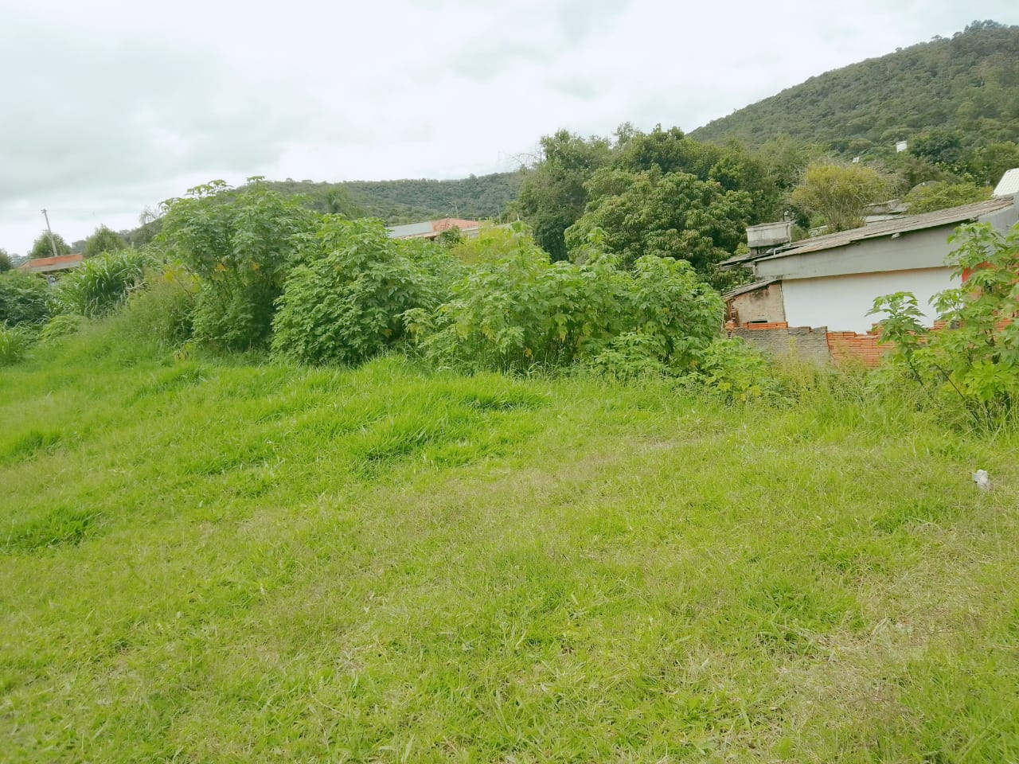
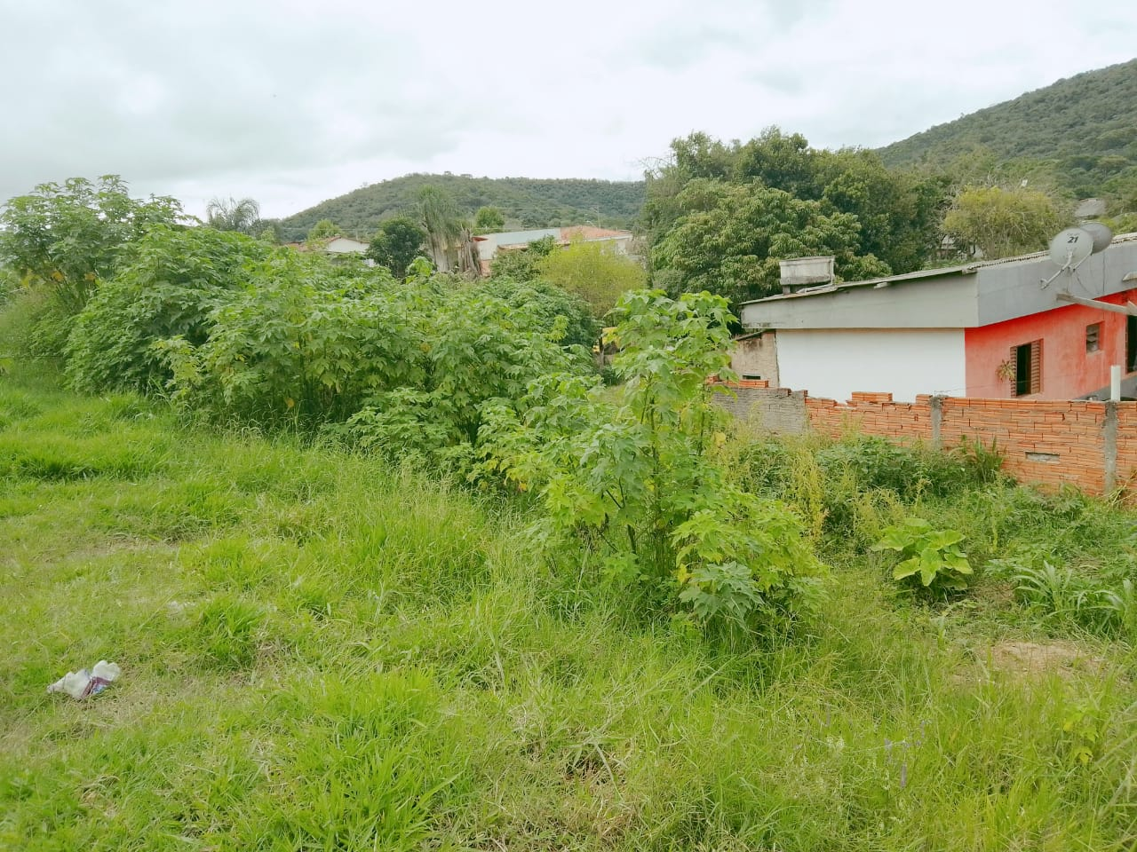

PROTOCOLO Nº CETSR 11/01/2022 - 12:25 350/2022AH

